Ежедневно специалистами национальной системы маркировки «Честный знак» проводятся семинары по внедрению маркировки товаров. Приглашаем принять участие.
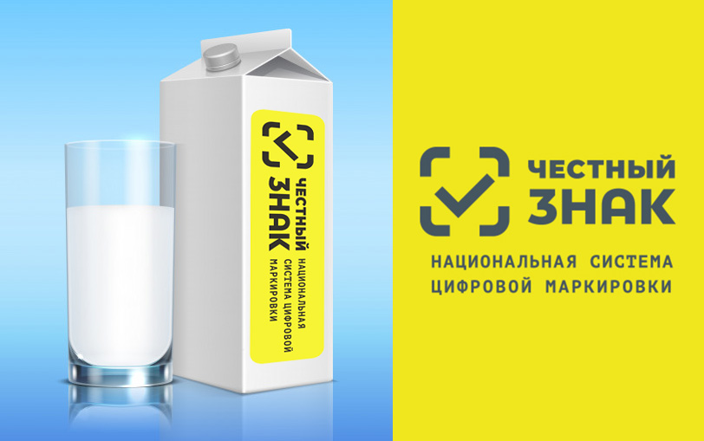

https://честныйзнак.рф/lectures/?PRODUCT%5B0%5D=moloko

